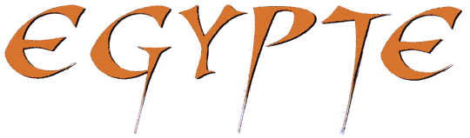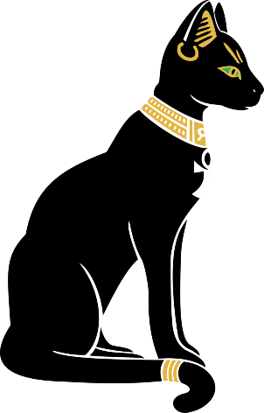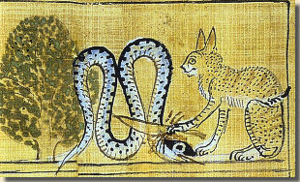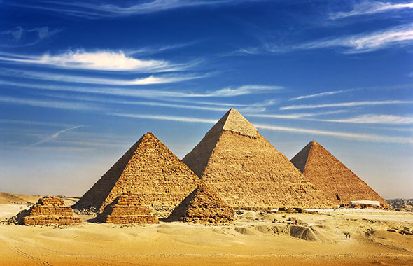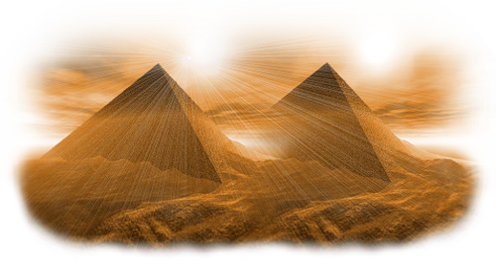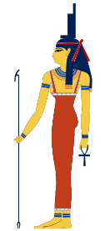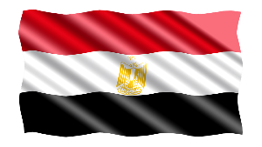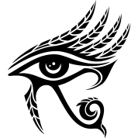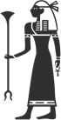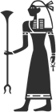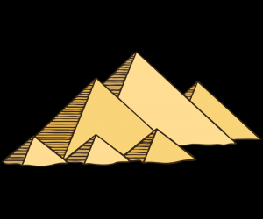

Waarom de deelonderwerpen:

Muziekinstrumenten: Ik hou veel van muziek en daarom vind ik het leuk om dingen over muziek op te zoeken. Katten: IK hou veel van dieren en daarom koos ik voor de Heilige katten in Egypte.

De Egyptische Cultuur:

De Egiptische cultuur bestaat al voor minstens 6 Duizend jaar. Het “Oud Egypte” was een van de vroegste culturen. Ze hadden een stabiel cultuur, die later ook andere landen beïnvloede. Na de Tijd van de Farao’s Kwam het Hellenisme, Het Christendom en de Islamitische Cultuur. Vandaag Heeft Egypte het Moderne Egyptische Cultuur. Ook deze cultuur is opgebouwd uit het oud Egypte. Egypte heeft het hoogst aantal Nobelprijswinnaars in Afrika en de Arabische Wereld.

Wat en Waar is het?

Egypte is een Land dat light in het Afrikaanse Wereld-deel. Hier light veel zand – Woestijnen. Het land grenst in het noorden aan de Middellandse zee, Israël in het Noord-Oosten, De Rode zee in het Oosten, Soedan aan het Zuiden n Libië aan het westen.

Waarom?

Omdat Egypte Een mooi cultuur heeft en een mooi land is. Er zijn vele verschillend onderwerpen van en veel verschillende kunstwerken

**Egyptische Kunst**